Informe Final Proyecto APT

Grupo 10
Johan Huamanchumo
Kevin Dionicio Sánchez
Camilo Ponce

Índice
1. Abstract 2
1.1 Resumen (español) 3
1.2 Abstract (English) 3
2. Introducción 3
2.1 Problema 4
2.2 Solución propuesta 4
2.3 Usuarios y alcance 4
3. Objetivos 4
3.1 Objetivo general 5
3.2 Objetivos específicos y estado final 5
4. Metodología implementada 5
4.1 Marco de trabajo: Scrum 6
4.2 Roles 6
4.3 Artefactos 6
4.4 Eventos 6
4.5 Sprints realizados 6
4.6 Herramientas de gestión y desarrollo 7
4.7 Gestión de cambios de alcance 7
5. Desarrollo de ingeniería 8
5.1 Requisitos funcionales 9
5.2 Requisitos no funcionales 9
5.3 Arquitectura 10
5.4 Modelo de datos 11
5.5 Casos de uso 11
5.6 Diagrama de secuencia: subir una cartola 12
5.7 API del servidor 13
5.8 Algoritmos principales 13
5.9 Seguridad y privacidad 14
6. Pruebas y mejoras 15
6.1 Mejoras realizadas a partir de las pruebas 16
7. Evidencias del cumplimiento del proyecto 16
7.1 Capturas del sistema 17
8. Aporte del proyecto a los intereses profesionales 20
9. Competencias del perfil de egreso evidenciadas 21
10. Individual conclusions 22
11. Individual reflections 23
Anexo A. Manual técnico de instalación 25

1. Abstract

1.1 Resumen (español)
FinFlow es una plataforma web para trabajadores independientes y jóvenes que reparten su dinero entre varios bancos y billeteras digitales. El sistema reúne los movimientos de hasta tres cuentas, ya sea a partir de la cartola que entrega el banco (CSV, Excel o PDF de BancoEstado CuentaRUT y MACHBANK) o mediante la conexión de solo lectura con el agregador Fintoc. Con esos datos, FinFlow separa los traspasos entre cuentas propias, clasifica cada movimiento en cuatro categorías (ingreso de negocio, gasto operacional, ingreso personal y gasto personal), detecta pagos recurrentes y cambios de precio, y responde la pregunta central del usuario: cuánto puede gastar por día sin bajar de su saldo mínimo. La proyección del saldo a cuatro semanas combina el método de Holt sobre el flujo semanal con los pagos fijos detectados y 200 escenarios simulados, lo que permite mostrar un rango probable y no solo un número.
La solución se construyó con Django 5.2 y PostgreSQL 16 en Docker, una interfaz en JavaScript modular con Bootstrap 5.3 y un asistente conversacional (Groq) que recibe solo un resumen anonimizado. El proyecto se gestionó con Scrum en ocho sprints, incorporó medidas de privacidad alineadas con las leyes 19.628 y 21.719, y se validó con 60 verificaciones automatizadas (unitarias, de integración, de seguridad y de punta a punta) y con cartolas reales, cuyos totales cuadraron al peso.

1.2 Abstract (English)
FinFlow is a web platform for freelancers and young people who split their money across several banks and digital wallets. The system gathers the transactions of up to three accounts, either from the statement issued by the bank (CSV, Excel or PDF from BancoEstado CuentaRUT and MACHBANK) or through a read-only connection with the Fintoc aggregator. With that data, FinFlow separates transfers between the user's own accounts, classifies every transaction into four categories (business income, operating expense, personal income and personal expense), detects recurring payments and price changes, and answers the user's key question: how much they can spend per day without falling below their minimum balance. The four-week balance forecast combines Holt's method on the weekly cash flow with the detected fixed payments and 200 simulated scenarios, so it shows a likely range instead of a single number.
The solution was built with Django 5.2 and PostgreSQL 16 on Docker, a modular JavaScript interface with Bootstrap 5.3, and a conversational assistant (Groq) that only receives an anonymized summary. The project was managed with Scrum over eight sprints, includes privacy measures aligned with Chilean laws 19.628 and 21.719, and was validated with 60 automated checks (unit, integration, security and end-to-end tests) and with real bank statements, whose totals matched to the last peso.
Keywords: personal finance, freelancers, open banking, Django, PostgreSQL, cash-flow forecasting, Scrum.

2. Introducción

2.1 Problema
En Chile, una parte importante de los trabajadores independientes y de los jóvenes que recién empiezan a ganar dinero usan más de una cuenta a la vez: la CuentaRUT, una billetera digital como MACH o Mercado Pago y, a veces, una cuenta corriente. Cada aplicación muestra solo su propio saldo, mezcla los traspasos entre cuentas propias con los gastos reales y no distingue lo que es del negocio de lo que es personal. El resultado es que la persona no sabe con claridad cuánto dinero tiene libre ni si le alcanzará para los pagos de las próximas semanas.

2.2 Solución propuesta
FinFlow junta los movimientos de todas las cuentas del usuario, los entiende y entrega una respuesta simple: cuánto puede gastar por día durante las próximas cuatro semanas. La idea que guía el proyecto es: «Fintoc (o la cartola) trae los datos; FinFlow los entiende». La obtención de datos no es el valor del producto; el valor está en separar traspasos propios, negocio y personal, detectar cobros fijos y proyectar el saldo.

2.3 Usuarios y alcance
- Usuarios: trabajadores independientes (boleta de honorarios, ventas por redes sociales, servicios) y jóvenes con dos o tres cuentas.
- Entradas de datos: cartola CSV o Excel de cualquier banco, PDF de BancoEstado CuentaRUT y de MACHBANK, y Fintoc en modo de prueba como entrada automática opcional.
- Fuera de alcance: mover dinero, recomendar inversiones o créditos, y la operación comercial real (requiere aprobación de Fintoc, HTTPS en producción y una revisión legal).

3. Objetivos

3.1 Objetivo general
Desarrollar una plataforma web que reúna los movimientos de las cuentas bancarias de un trabajador independiente, los clasifique automáticamente y proyecte su saldo a cuatro semanas, para entregarle una analítica financiera que hoy solo tienen las empresas.

3.2 Objetivos específicos y estado final
Tabla 1. Objetivos específicos, resultado y ajustes
Objetivo específico | Resultado al cierre | Estado
Obtener los movimientos del usuario directamente desde su banco. | Integración con Fintoc (modo prueba) y lectura de cartolas CSV, Excel y PDF. La cartola pasa a ser la entrada principal y Fintoc la automática opcional. | Logrado con ajuste
Clasificar automáticamente cada transacción en 4 categorías. | Motor de reglas con 13 grupos de comercios, reglas creadas por el usuario y correcciones que se recuerdan. Cada movimiento explica por qué quedó en su categoría. | Logrado con ajuste (sin NLP supervisado)
Proyectar el saldo con un modelo de series de tiempo. | Método de Holt sobre el flujo semanal, pagos recurrentes y 200 escenarios por remuestreo de errores: rango probable (p10–p90) y alerta de saldo mínimo. | Logrado
Entregar analítica financiera de nivel empresarial al segmento. | Panel con gasto diario disponible, gastos por categoría, comparación mensual, próximos cobros, presupuestos, metas, reporte negocio vs. personal y asistente. | Logrado
Proteger los datos personales del usuario. | Consentimiento con versión y fecha, política de privacidad, cuentas con contraseña cifrada, borrado total de datos y llaves solo en el servidor. | Logrado

4. Metodología implementada

4.1 Marco de trabajo: Scrum
El equipo trabajó con Scrum (Schwaber y Sutherland, 2020), un marco ágil que organiza el trabajo en iteraciones cortas llamadas sprints, cada una con un objetivo claro y un incremento funcional al final. Se eligió porque el proyecto dependía de servicios externos (la API bancaria, el asistente y el correo) cuyo comportamiento no se conocía al inicio: trabajar en ciclos de dos semanas permitió detectar problemas temprano y cambiar el plan sin perder lo avanzado, como ocurrió con la API de Banco de Chile y con el modelo de clasificación.

4.2 Roles
Tabla 2. Roles Scrum y responsabilidades
Integrante | Rol Scrum | Responsabilidades principales
Johan Huamanchumo | Product Owner · Equipo de desarrollo | Prioriza el Product Backlog. Datos y base de datos, cuentas de usuario, lectura de cartolas, clasificación, traspasos propios y proyección del saldo.
Camilo Ponce | Scrum Master · Equipo de desarrollo | Facilita los eventos, sigue el avance y elimina impedimentos. Backend e integración con Fintoc (Link Intent, intercambio de tokens, movimientos y sincronización).
Kevin Dionicio Sánchez | Equipo de desarrollo | Frontend, diseño de interfaz y experiencia de usuario: panel, navegación, versión móvil, documentación del repositorio y pruebas de uso.

4.3 Artefactos
- Product Backlog: lista priorizada de historias de usuario (ver la hoja «Backlog Scrum» de la Carta Gantt). Cada historia tiene prioridad, estimación en puntos, sprint, responsable y estado.
- Sprint Backlog: las historias comprometidas en cada sprint, divididas en tareas técnicas.
- Incremento: al final de cada sprint quedó una versión que funciona y está guardada en GitHub.
- Definición de terminado: una historia se considera terminada cuando funciona en la página, no rompe las pruebas existentes, tiene pruebas propias cuando corresponde, respeta la privacidad (sin datos reales en el repositorio) y queda guardada en Git.

4.4 Eventos
- Sprint Planning: al inicio de cada sprint, en el taller presencial, se eligieron las historias de mayor prioridad y se repartieron por área.
- Daily Scrum: coordinación breve y frecuente por mensajería del equipo y en las sesiones presenciales: qué se hizo, qué se hará y qué bloquea.
- Sprint Review: demostración del incremento al equipo y al docente; las observaciones se agregaron al backlog.
- Sprint Retrospective: revisión de qué funcionó y qué mejorar. Por ejemplo, tras el sprint 6 se decidió mover las pruebas de la carpeta local al repositorio.

4.5 Sprints realizados
Tabla 3. Sprints, objetivos e incrementos
Sprint | Semanas | Objetivo del sprint | Incremento logrado
0 | S1–S2 | Definir el problema, el alcance, los objetivos, los roles y el backlog inicial. | Guía de definición del proyecto, plan de trabajo y Carta Gantt (Fase 1).
1 | S3–S4 | Investigar el acceso a datos bancarios y construir el prototipo base. | Decisión de usar Fintoc; prototipo con reglas iniciales de clasificación.
2 | S5–S6 | Integrar Fintoc y sincronizar movimientos. | Conexión en modo de prueba, descarga paginada y unión sin duplicados.
3 | S7–S8 | Privacidad, lectura de cartolas y primer panel; informe de avance. | Llaves en el servidor, consentimiento, panel inicial y entrega de la Fase 2.
4 | S9–S10 | Cuentas de usuario y base de datos. | Registro e inicio de sesión, datos guardados en PostgreSQL, asistente con IA.
5 | S11–S12 | Completar las funciones para el usuario. | Lector de PDF (BancoEstado y MACH), traspasos propios, presupuestos, metas, reglas, reporte, notificaciones y diseño nuevo.
6 | S13–S14 | Calidad, seguridad y mantenibilidad. | Servidor en Django, límites de intentos, CSRF, confirmación de correo, recuperación de contraseña, código modular y pruebas automatizadas.
7 | S15 | Cierre y entrega. | Informe final, plan de pruebas, Carta Gantt final, presentación y demostración publicada con contraseña.

4.6 Herramientas de gestión y desarrollo
- GitHub (repositorio Darkt1121/-Capstone_2026): control de versiones y evidencia del avance de cada fase.
- Carta Gantt y backlog en Excel: planificación por semanas y seguimiento del estado de cada actividad.
- Docker Compose: el mismo entorno (Django y PostgreSQL) en el computador de cada integrante con un solo comando.
- Visual Studio Code, Microsoft Edge (herramientas de desarrollo) y la consola de pruebas de Django.

4.7 Gestión de cambios de alcance
Scrum permite ajustar el plan cuando la evidencia lo exige. Los cambios se discutieron en las revisiones de sprint y se registraron en el backlog y en la Carta Gantt:
Tabla 4. Cambios de alcance y su justificación
Plan original | Cambio | Justificación
Conectar la API de Banco de Chile. | Usar Fintoc, agregador regulado que cubre varios bancos chilenos. | Banco de Chile no ofrece una API pública para estudiantes.
Fintoc como entrada principal. | La cartola (CSV, Excel, PDF) es la entrada principal; Fintoc es la automática opcional. | El uso real de Fintoc requiere aprobación y es de pago; la cartola la puede descargar cualquier persona hoy.
Clasificador supervisado NLP. | Reglas explicables, reglas del usuario y correcciones, más el asistente para preguntas abiertas. | Las glosas bancarias son cortas y ambiguas, y no se contaba con datos etiquetados suficientes sin recolectar datos financieros reales de terceros. Las reglas dicen por qué clasifican y aprenden de las correcciones del usuario.
Servidor en Node.js. | Servidor en Django 5.2. | Django entrega de forma estándar usuarios, sesiones, CSRF, ORM, migraciones y panel de administración, y reduce el código de seguridad hecho a mano.
Diagrama de flujo de caja e inicio con Google. | Se quitaron. | El diagrama repetía la información del gráfico de gastos; el inicio con Google no aportaba frente al registro con correo confirmado.

5. Desarrollo de ingeniería

5.1 Requisitos funcionales
Tabla 5. Requisitos funcionales
ID | Requisito | Estado
RF01 | Registro con correo y contraseña, y confirmación del correo con un link que vence en 2 días. | Cumplido
RF02 | Inicio y cierre de sesión; recuperación de contraseña con un link de un solo uso que vence en 1 hora. | Cumplido
RF03 | Consentimiento expreso con versión y fecha de la política de privacidad aceptada. | Cumplido
RF04 | Importar cartolas CSV, Excel y PDF (BancoEstado CuentaRUT y MACHBANK); pedir la clave del PDF sin guardarla. | Cumplido
RF05 | Conectar el banco con Fintoc (modo prueba) y actualizar sin repetir movimientos. | Cumplido
RF06 | Administrar hasta 3 cuentas por usuario y quitar una cuenta con sus movimientos. | Cumplido
RF07 | Detectar traspasos entre cuentas propias y permitir marcarlos a mano. | Cumplido
RF08 | Detectar posibles movimientos repetidos entre cuentas y dejar que el usuario decida. | Cumplido
RF09 | Clasificar cada movimiento en 4 categorías y una subcategoría; corregir y crear reglas propias. | Cumplido
RF10 | Panel con gasto diario disponible, saldo total, gastos por categoría, gasto del mes y próximos cobros. | Cumplido
RF11 | Proyectar el saldo a 4 semanas con rango probable y aviso de saldo mínimo. | Cumplido
RF12 | Presupuestos por categoría con avisos al 80 % y al 100 %, y metas de ahorro. | Cumplido
RF13 | Reporte mensual negocio vs. personal descargable en PDF. | Cumplido
RF14 | Adjuntar boletas (PDF, JPG o PNG de hasta 2 MB) a un movimiento. | Cumplido
RF15 | Asistente conversacional que responde con los datos del usuario. | Cumplido
RF16 | Notificaciones en la campana (presupuestos, cobros, saldo, correo sin confirmar). | Cumplido
RF17 | Modo de ejemplo sin cuenta, de solo lectura. | Cumplido
RF18 | Borrar la cuenta y todos los datos asociados. | Cumplido
RF19 | Panel de administración para usuarios, cuentas y notificaciones. | Cumplido

5.2 Requisitos no funcionales
Tabla 6. Requisitos no funcionales
ID | Atributo | Requisito y cómo se cumple
RNF01 | Seguridad | Contraseñas con hash scrypt; sesión en cookie HttpOnly; protección CSRF; límites de intentos (inicio de sesión 5 fallidos cada 15 min, registro 5 por hora, asistente 30 por hora, administración 5 fallidos cada 15 min); llaves solo en el archivo .env; tipo de archivo de las boletas verificado por sus bytes.
RNF02 | Privacidad | Alineado con las leyes 19.628 y 21.719: consentimiento informado, minimización (no se guarda la clave del banco ni la del PDF), el asistente recibe solo un resumen sin nombres ni RUT, y el usuario puede borrar todo.
RNF03 | Rendimiento | Clasificar 1.000 movimientos en menos de 50 ms y 5.000 en menos de 0,5 s; proyección en menos de 50 ms; respuesta del servidor en menos de 50 ms en red local. Medido en la sección 6.
RNF04 | Usabilidad | Lenguaje simple y sin jerga financiera, cada número explica de dónde sale, diseño adaptable a PC y móvil, y modo claro u oscuro.
RNF05 | Accesibilidad | Colores de categorías validados para daltonismo, contraste adecuado y etiquetas para lectores de pantalla.
RNF06 | Portabilidad | Todo el sistema parte con Docker Compose (iniciar.bat) en cualquier computador con Docker.
RNF07 | Mantenibilidad | Código separado por responsabilidad (una pantalla por archivo, lógica por tema), migraciones de base de datos y pruebas automatizadas en el repositorio.
RNF08 | Tolerancia a fallos | Si Fintoc, el asistente o el correo fallan, la página sigue funcionando con cartolas y muestra un mensaje claro.

5.3 Arquitectura
FinFlow sigue una arquitectura cliente-servidor de tres capas. La página corre en el navegador y hace el análisis financiero (lectura de cartolas, clasificación y proyección), lo que mantiene la interfaz rápida. El servidor Django autentica al usuario, valida y guarda los datos en PostgreSQL, y es el único que conversa con los servicios externos, por lo que las llaves secretas nunca llegan al navegador.
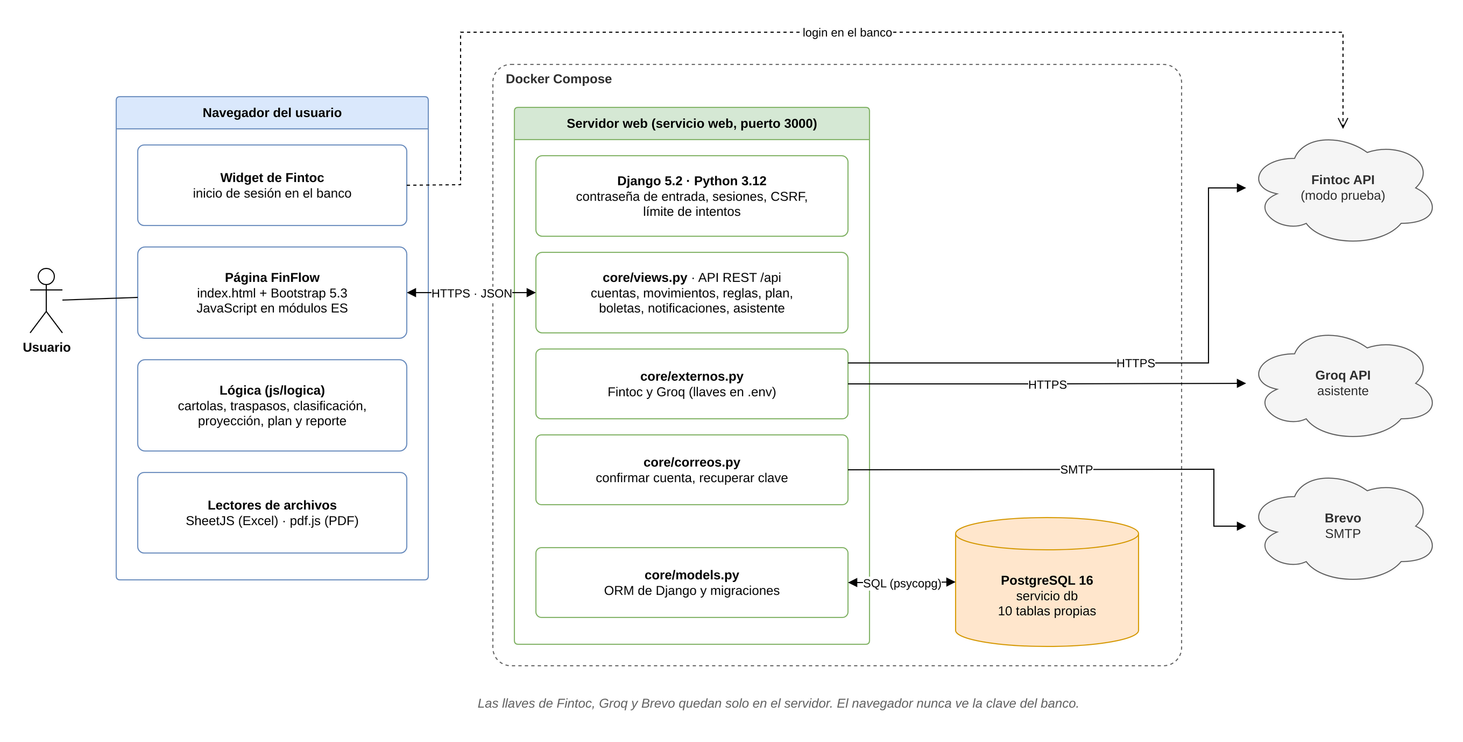
Figura 1. Arquitectura de FinFlow
Tabla 7. Tecnologías utilizadas
Capa | Tecnología | Uso
Interfaz | HTML5, CSS, JavaScript (módulos ES), Bootstrap 5.3 | Pantallas, gráficos SVG propios y diseño adaptable.
Lectura de archivos | SheetJS y pdf.js | Cartolas Excel y PDF, leídas en el navegador.
Servidor | Python 3.12, Django 5.2 | API REST, usuarios, sesiones, CSRF, correos y administración.
Base de datos | PostgreSQL 16 (psycopg) | 10 tablas propias con restricciones de unicidad y de valores.
Servicios externos | Fintoc, Groq, Brevo (SMTP) | Datos bancarios, asistente y correos de la cuenta.
Infraestructura | Docker Compose, túnel de Cloudflare | Entorno reproducible y demostración por internet con contraseña.
Diseño y documentación | draw.io (diagrams.net), Git y GitHub | Diagramas UML y de arquitectura; control de versiones del código.

5.4 Modelo de datos
El modelo se diseñó alrededor del usuario: todas las tablas dependen de él y se borran en cascada cuando la persona elimina su cuenta, lo que cumple el derecho de supresión. Las restricciones de la base aseguran la integridad sin depender de la página: un correo por usuario, una cuenta por clave, un movimiento por línea de la cartola y montos positivos en presupuestos y metas. Las tablas se crean y actualizan con migraciones de Django, lo que permite evolucionar el modelo sin perder datos.
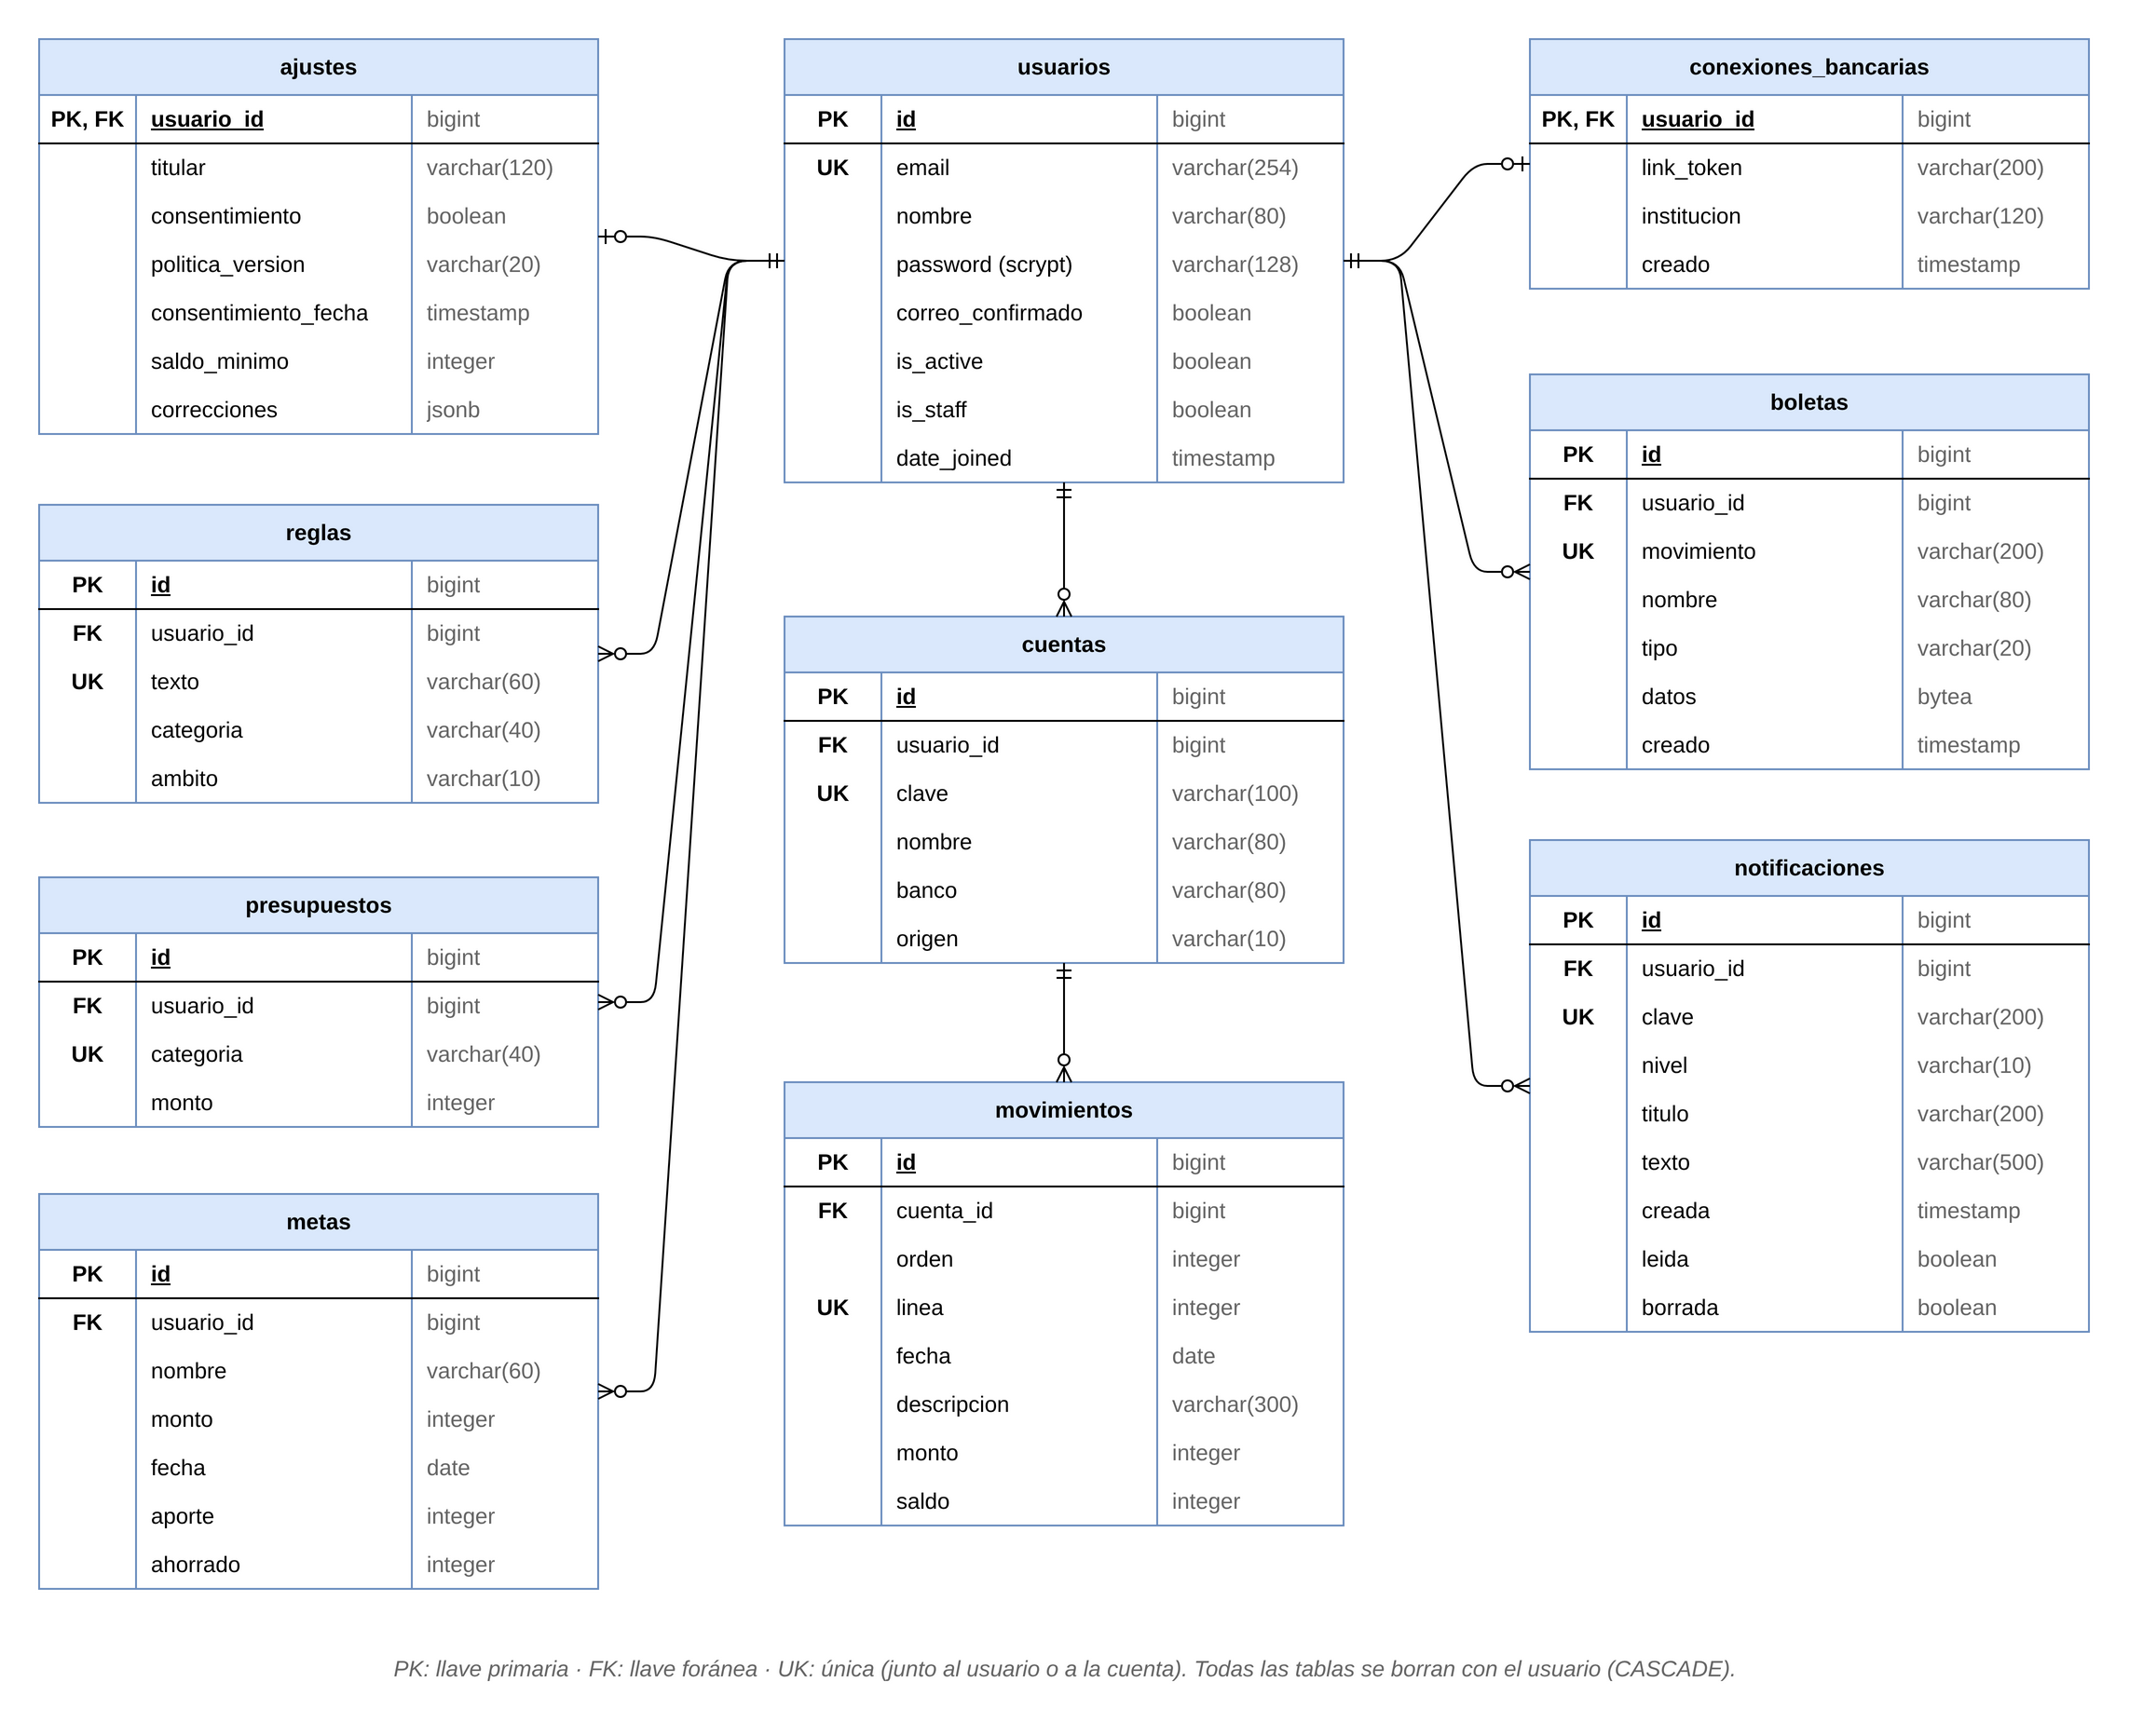
Figura 2. Modelo entidad-relación

5.5 Casos de uso
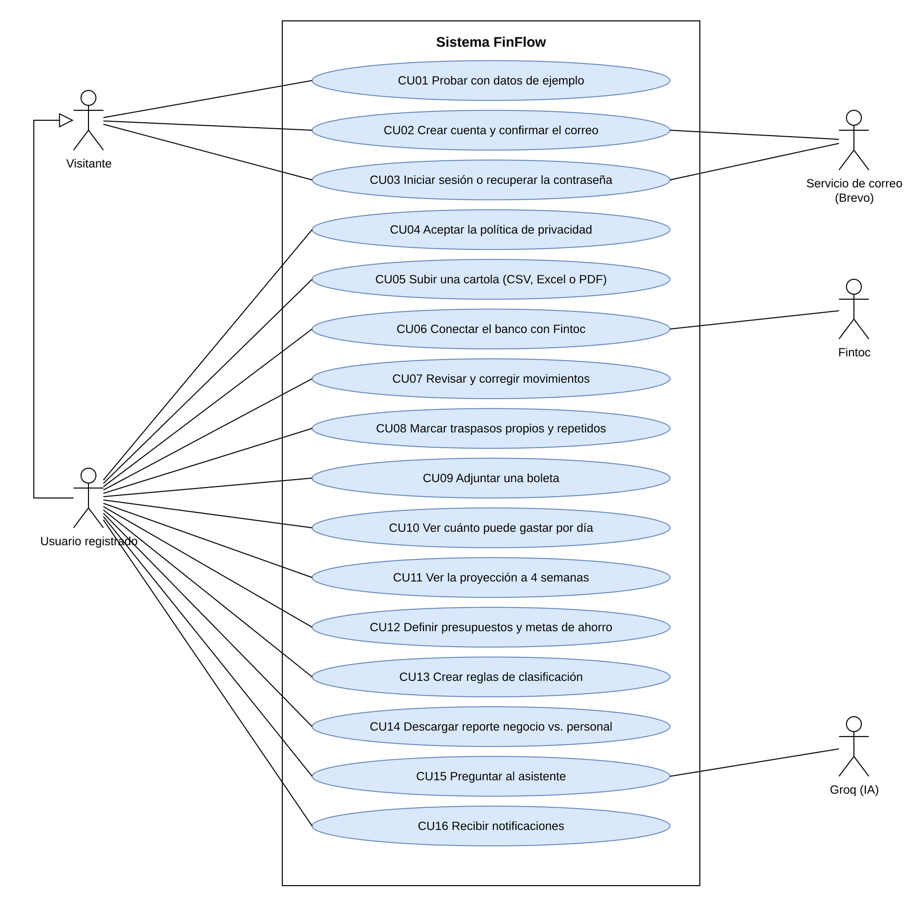
Figura 3. Diagrama de casos de uso

5.6 Diagrama de secuencia: subir una cartola
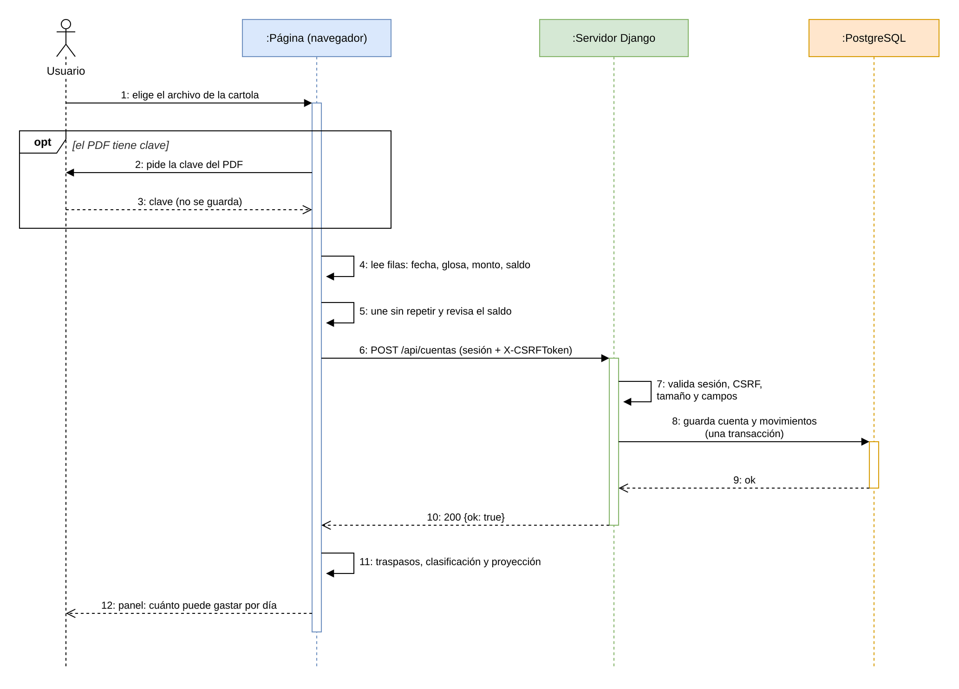
Figura 4. Secuencia al subir una cartola

5.7 API del servidor
Tabla 8. Principales rutas de la API
Ruta | Método | Descripción
/api/registro · /api/login · /api/logout | POST | Crear cuenta, entrar y salir.
/api/correo/reenviar · /confirmar | POST · GET | Reenviar y abrir el link de confirmación.
/api/clave/olvide · /api/clave/nueva | POST | Pedir el link de recuperación y crear la contraseña nueva.
/api/datos | GET | Todo lo del usuario: ajustes, cuentas, movimientos, reglas, presupuestos y metas.
/api/ajustes · /api/cuentas | PUT · POST · DELETE | Guardar ajustes y consentimiento; guardar o quitar una cuenta con sus movimientos.
/api/reglas · /api/presupuestos · /api/metas | PUT | Reemplazar las listas del usuario.
/api/boletas · /api/boletas/archivo | GET · POST · DELETE | Adjuntar, ver y quitar boletas.
/api/notificaciones · /api/notificaciones/leidas | GET · POST · DELETE | Avisos de la campana.
/api/fintoc/link-intent · exchange · movements · link | POST · GET · DELETE | Conectar, traer movimientos y desconectar el banco.
/api/asistente | POST | Pregunta al asistente con el resumen anonimizado.
/api/usuario | DELETE | Borrar la cuenta y todos sus datos.

5.8 Algoritmos principales

Lectura de cartolas
El lector reconoce automáticamente las columnas de fecha, descripción y monto (o cargo y abono) en archivos CSV y Excel de distintos bancos, y entiende montos y fechas en formato chileno. Para los PDF de BancoEstado CuentaRUT y de MACHBANK se extrae el texto con pdf.js y se reconstruyen las filas; si el PDF está protegido, la página pide la clave y no la guarda. Al final se comprueba que los movimientos cuadren con el saldo informado por el banco. Con cartolas reales del equipo, los totales cuadraron al peso: 36 movimientos en BancoEstado y 35 en MACH.

Traspasos entre cuentas propias
Un traspaso entre cuentas del mismo titular no es ni ingreso ni gasto, y contarlo inflaría ambos. Se marca como propio cuando la glosa menciona el nombre de pila del titular y otra palabra de su nombre (los apellidos solos no bastan, porque suelen ser familiares), cuando dice frases como «mi cuenta», o cuando el mismo monto sale de una cuenta y llega a otra con un día de diferencia como máximo y ambas glosas mencionan al titular.

Clasificación en cuatro categorías
Cada movimiento se asigna a un ámbito (negocio o personal) y, según su signo, a una de las cuatro categorías: ingreso de negocio, gasto operacional, ingreso personal o gasto personal. El orden de decisión es: corrección del usuario, regla creada por el usuario, reglas fijas por comercio, pagos de empresas (SpA, Ltda.) y transferencias a personas. Cada resultado incluye el motivo («por la glosa: JUMBO»), y los casos dudosos se marcan para revisión.

Pagos recurrentes y proyección del saldo
Un pago es recurrente si aparece en al menos tres meses con monto y día parecidos; si un pago de precio fijo sube, se avisa el cambio. La proyección separa el flujo recurrente del resto: el flujo semanal no recurrente se modela con el método de Holt (suavizado exponencial con nivel y tendencia, α = 0,3 y β = 0,05; Hyndman y Athanasopoulos, 2021), los pagos fijos se ubican en su fecha, y la incertidumbre se estima con 200 escenarios que remuestrean los errores históricos. Así se obtienen el saldo más probable (p50) y un rango (p10 a p90), y se calcula en cuántos de cada 20 escenarios el saldo baja del mínimo del usuario. Con menos de tres meses de historia, la proyección usa solo los pagos fijos y lo avisa.

Asistente «Pregúntale a FinFlow»
El asistente usa un modelo de lenguaje a través de Groq. No recibe los movimientos ni datos personales: la página calcula un resumen (totales por categoría, pagos fijos, presupuestos, metas y proyección) sin nombres ni RUT, y el servidor limita el tamaño del resumen y la cantidad de preguntas por hora.

5.9 Seguridad y privacidad
El proyecto trata datos financieros, que la Ley 21.719 exige proteger con medidas proporcionales al riesgo. Las medidas aplicadas, revisadas contra el OWASP Top 10 (OWASP Foundation, 2021), son:
- Control de acceso: cada consulta filtra por el usuario de la sesión; una prueba automatizada verifica que nadie ve los datos de otro.
- Autenticación: contraseñas con scrypt, mínimo 8 caracteres, límites de intentos, confirmación de correo y recuperación con links firmados que vencen; cambiar la contraseña cierra las otras sesiones.
- Falsificación de peticiones e inyección: token CSRF en todos los cambios; consultas mediante el ORM de Django, sin SQL armado a mano; textos escapados antes de mostrarse.
- Secretos: llaves de Fintoc, Groq y Brevo y el link_token solo en el servidor, en un archivo .env que no se sube al repositorio.
- Privacidad: consentimiento con versión y fecha, política de privacidad dentro de la página, la clave del banco nunca pasa por FinFlow, borrado total de la cuenta y datos inventados en todas las pruebas.
- Publicación de la demostración: túnel cifrado (HTTPS) y contraseña de entrada a toda la página, con límite de 10 intentos cada 15 minutos.
Para un lanzamiento comercial quedan pendientes: servidor de producción (gunicorn) con HTTPS propio, respaldos automáticos, aprobación de Fintoc para cuentas reales y una revisión legal con un abogado.

6. Pruebas y mejoras
Las pruebas se diseñaron por niveles, siguiendo la pirámide de pruebas: muchas pruebas unitarias rápidas de la lógica, pruebas de integración del servidor con su base de datos y pocas pruebas de punta a punta que recorren la página como un usuario. El detalle de cada caso está en el documento «Plan y resultados de pruebas». Todas las pruebas automatizadas están en el repositorio y usan solo datos inventados.
Tabla 9. Resumen de pruebas ejecutadas
Tipo | Herramienta | Casos | Resultado
Unitarias de la lógica | node --test (pruebas/logica.test.js) | 14 | 14 aprobadas
Integración y seguridad del servidor | Django TestCase (core/tests.py) | 19 | 19 aprobadas
Punta a punta en el navegador | Microsoft Edge sin ventana (pruebas/navegador.js) | 27 verificaciones | 27 aprobadas
Rendimiento | Medición con 1.000, 5.000 y 10.000 movimientos | 3 escenarios | Dentro de lo requerido
Con datos reales (manual) | Cartolas PDF reales de BancoEstado y MACH | 2 cartolas | Totales cuadran al peso
Tabla 10. Resultados de rendimiento
Medición | Resultado | Requisito
Clasificar 1.000 movimientos (3 cuentas) | 26 ms | < 50 ms
Clasificar 5.000 movimientos | 207 ms | < 500 ms
Clasificar 10.000 movimientos | 828 ms | Referencial
Proyectar 4 semanas con 200 escenarios (10.000 movimientos) | 19 ms | < 50 ms
Respuesta del servidor (promedio de 20 pedidos, red local) | 3 a 9 ms | < 50 ms

6.1 Mejoras realizadas a partir de las pruebas
Tabla 11. Defectos encontrados y corrección aplicada
Hallazgo | Corrección
Las fechas de los PDF reales venían como «06/ Jul», con un espacio. | El lector acepta espacios después de la barra; se volvió a probar con la cartola real.
Los totales de la cartola de MACH no cuadraban. | Se corrigió la lectura de totales del PDF; ahora cuadran al peso.
Transferencias a familiares con el mismo apellido se contaban como traspasos propios. | Se exige el nombre de pila del titular; los apellidos solos no bastan.
En el modo de ejemplo se podían cambiar datos. | El modo de ejemplo quedó de solo lectura y pide crear una cuenta.
El asistente respondía «acceso denegado» (error 1010). | El servidor se identifica con un User-Agent propio ante Groq.
El inicio de sesión no tenía límite de intentos. | Límites por dirección en el inicio de sesión, el registro, el asistente y la administración.
Las pruebas del navegador quedaban solo en un computador. | Se movieron al repositorio con datos inventados.

7. Evidencias del cumplimiento del proyecto
Tabla 12. Evidencias y su ubicación
Evidencia | Ubicación | Qué demuestra
Repositorio del proyecto | github.com/Darkt1121/-Capstone_2026 (rama main) | Historial de versiones y aporte de cada integrante.
Código del servidor | finflow.fintoc/config y finflow.fintoc/core | Programación con Django: API, seguridad, correos y servicios externos.
Código de la página | finflow.fintoc/public/js (app, pantallas, graficos, logica) | Interfaz modular y algoritmos de clasificación y proyección.
Almacenamiento de datos | core/models.py y core/migrations | Modelo de datos implementado en PostgreSQL con migraciones.
Pruebas automatizadas | core/tests.py y finflow.fintoc/pruebas | 60 verificaciones aprobadas.
Infraestructura | Dockerfile, docker-compose.yml, iniciar.bat y publicar.bat | Despliegue reproducible y demostración por internet.
Documentación | README.md, este informe, plan de pruebas y Carta Gantt | Documentación técnica y de gestión.
Evidencias de fases anteriores | Carpetas Fase 1 y Fase 2 del repositorio | Continuidad del proyecto y ajustes registrados.

7.1 Capturas del sistema
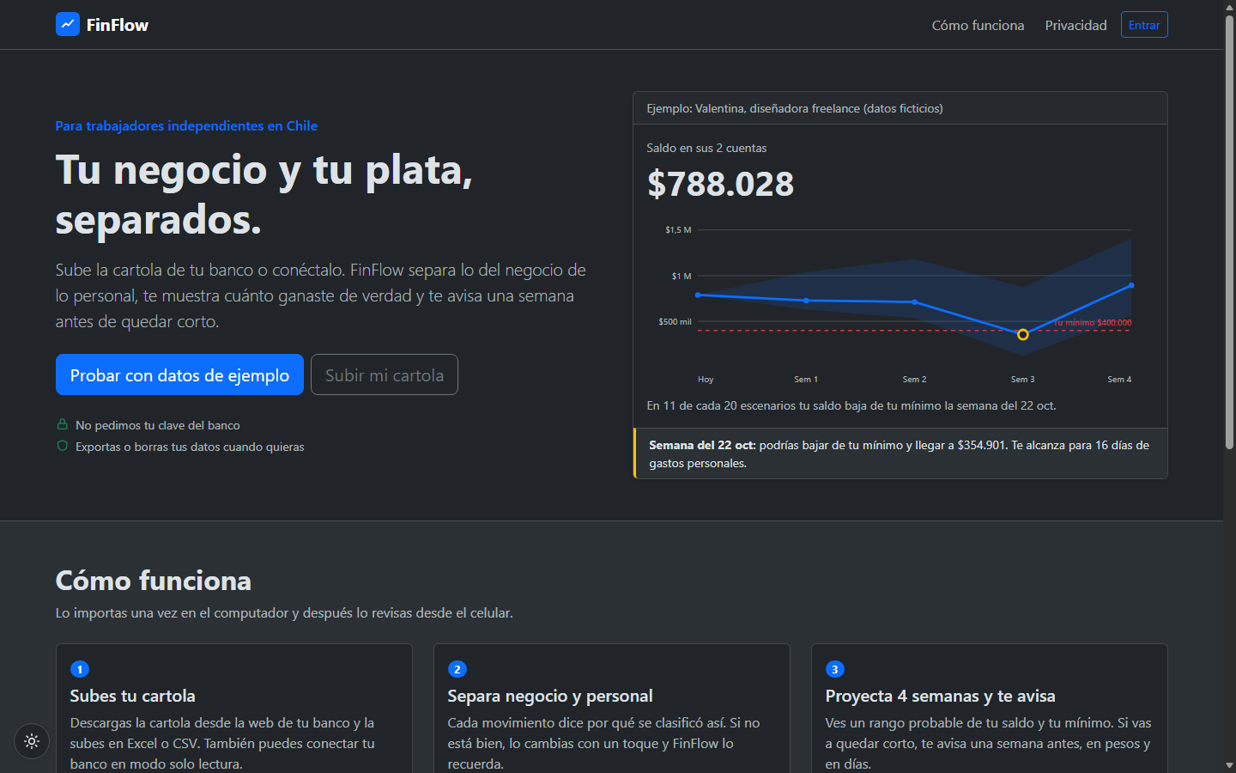
Figura 5. Portada de FinFlow
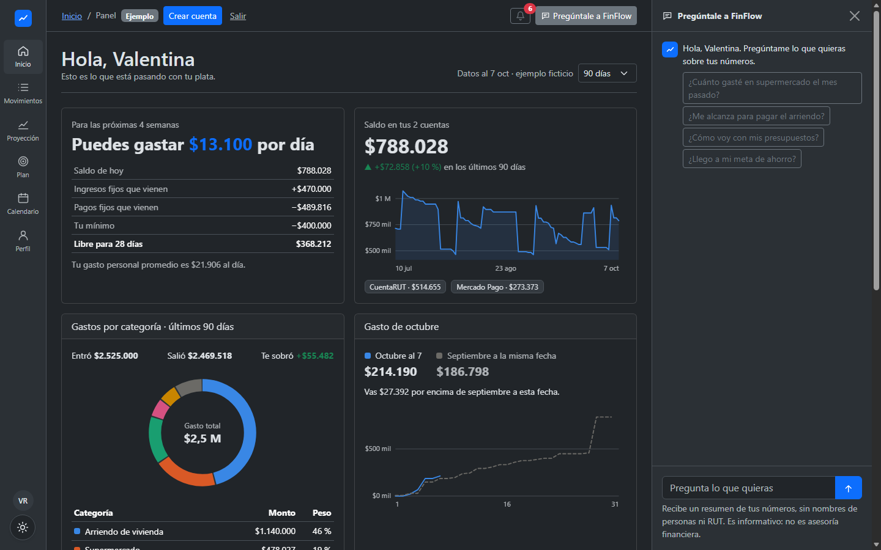
Figura 6. Panel principal con datos de ejemplo
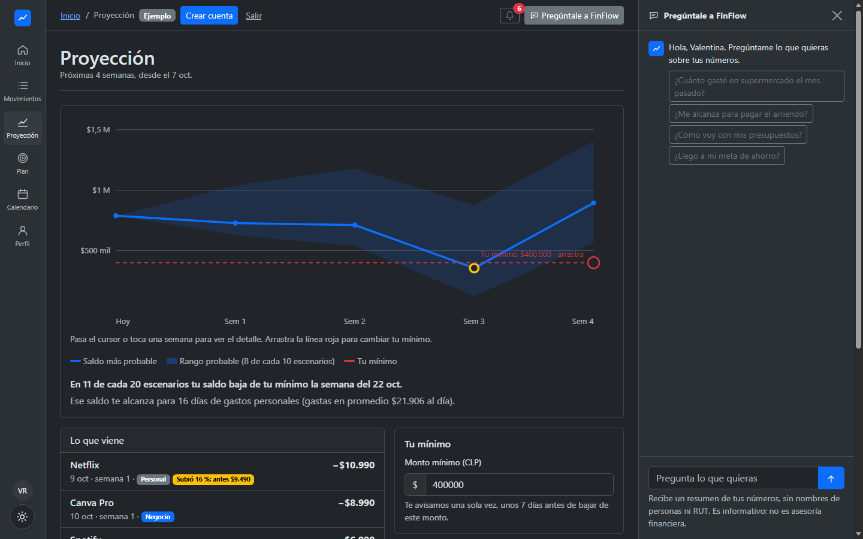
Figura 7. Proyección del saldo a cuatro semanas
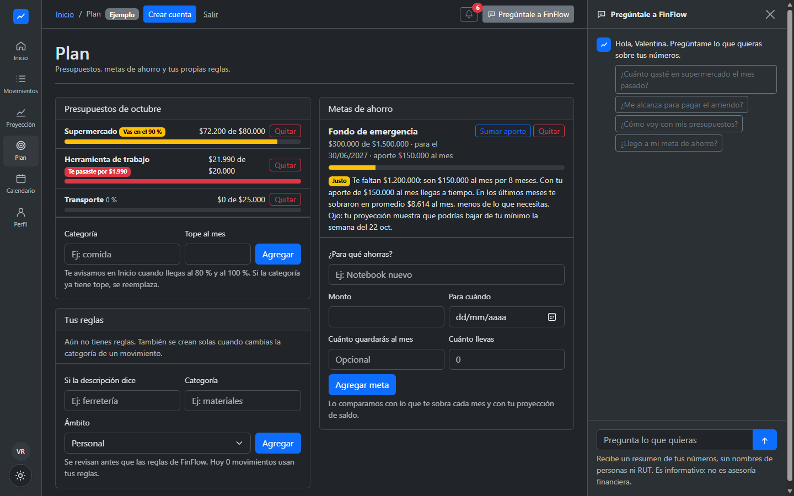
Figura 8. Plan: presupuestos, metas y reglas
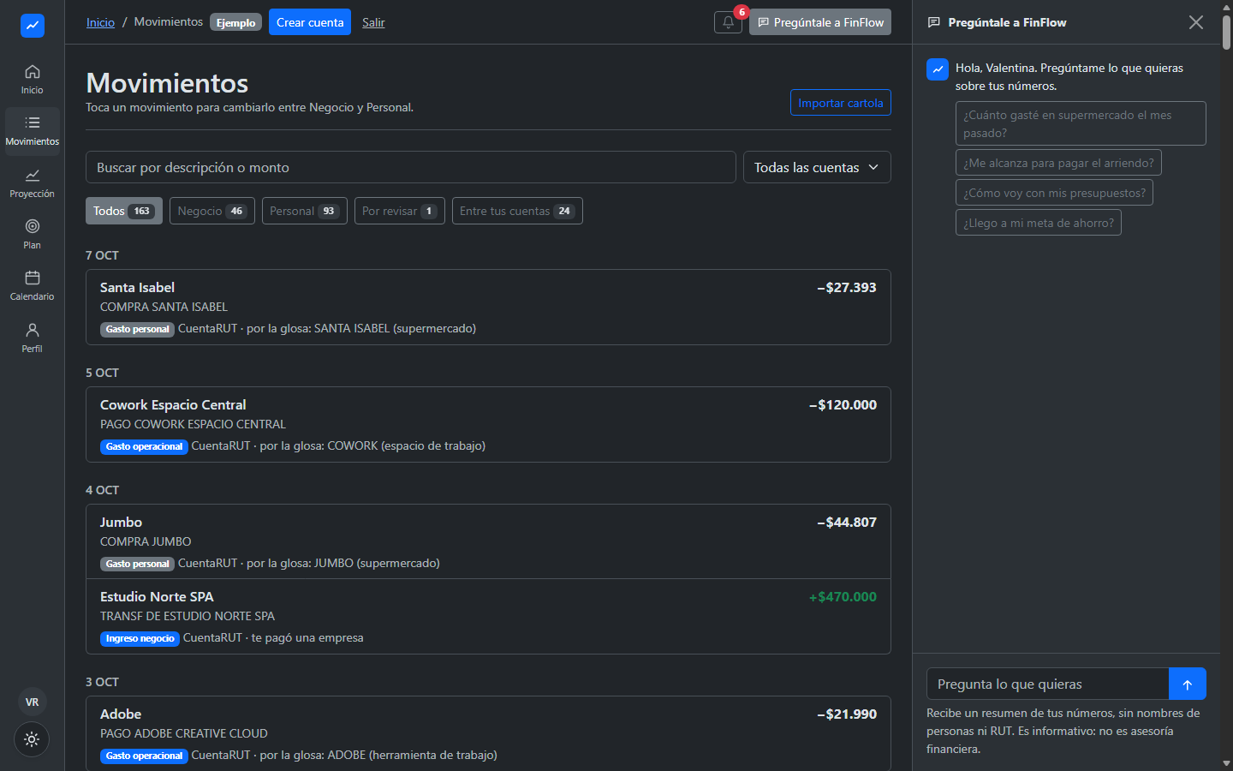
Figura 9. Movimientos con su categoría y motivo
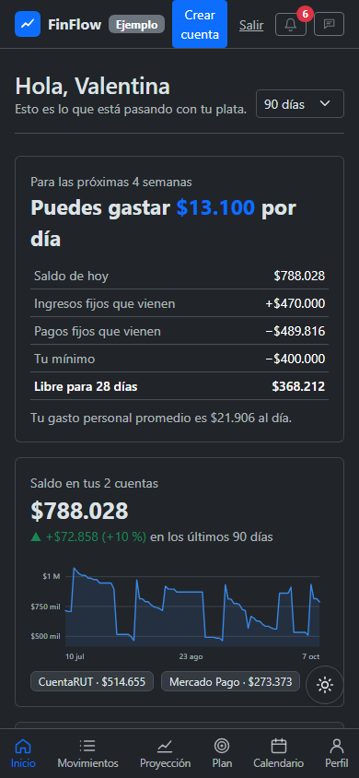
Figura 10. Versión móvil del panel

8. Aporte del proyecto a los intereses profesionales

Johan Huamanchumo
Mi interés profesional está en el trabajo con datos: diseñar bases de datos y convertir información desordenada en decisiones. En FinFlow esto se refleja en el modelo de datos, en el lector de cartolas que transforma archivos de distintos bancos en un formato único, en la clasificación de movimientos y en la proyección del saldo con series de tiempo. El proyecto me permitió aplicar estos temas a un problema real y cercano, y me acerca a cargos de ingeniero de datos o desarrollador backend en el sector financiero.

Kevin Dionicio Sánchez
Mi interés está en el desarrollo frontend y en la experiencia de usuario. En FinFlow trabajé en que la información financiera se entienda a primera vista: un panel con una sola pregunta principal, gráficos simples, colores validados para personas con daltonismo y una versión móvil usable. El proyecto me mostró que en una aplicación financiera el diseño es parte de la confianza del usuario, y fortalece mi perfil como desarrollador frontend o diseñador de producto digital.

Camilo Ponce
Mi interés profesional está en la integración de sistemas y en la gestión de proyectos. En FinFlow integré la conexión bancaria con Fintoc, manejando tokens, paginación y seguridad de las llaves, y como Scrum Master coordiné los sprints y los cambios de alcance. Esta experiencia se relaciona con mi interés en el financiamiento y la gestión de proyectos, y me prepara para roles de desarrollador backend, integrador de APIs o jefe de proyectos tecnológicos.

9. Competencias del perfil de egreso evidenciadas
Tabla 13. Competencias del perfil de egreso y su evidencia en el proyecto
Competencia | Indicador | Cómo se aplicó en FinFlow
Realizar pruebas de certificación de productos y procesos | 1.1 Diseña pruebas | Plan de pruebas por niveles (unitarias, integración, seguridad, punta a punta, rendimiento) con casos, datos y resultado esperado.
 | 1.2 Aplica pruebas | 60 verificaciones automatizadas ejecutadas y aprobadas, más pruebas manuales con cartolas reales.
 | 1.3 Desarrolla mejoras | Siete defectos encontrados en pruebas y corregidos (Tabla 11).
Gestionar proyectos informáticos | 2.1 Planifica | Scrum con backlog priorizado, ocho sprints y Carta Gantt de 18 semanas.
 | 2.2 Controla | Seguimiento del estado de cada actividad y gestión documentada de cinco cambios de alcance (Tabla 4).
Construir modelos de datos | 3.1 Diseña | Modelo entidad-relación centrado en el usuario, con restricciones de unicidad, de valores y borrado en cascada.
 | 3.2 Implementa | 10 tablas en PostgreSQL creadas con migraciones de Django, que permiten hacer crecer el modelo sin perder datos.
Desarrollar una solución de software | 4.1 Construye | Servidor Django y página modular, separados por responsabilidad.
 | 4.2 Integra | Integración de PostgreSQL, Fintoc, Groq y Brevo detrás de una API propia.
 | 4.3 Implanta | Despliegue con Docker Compose, panel de administración y publicación de una demostración con HTTPS y contraseña.

10. Individual conclusions

Johan Huamanchumo
FinFlow met its main goal: a person can upload the statements of several accounts and get a clear answer about how much money they can spend each day. My main contribution was the data side of the project: the database model, the statement readers, the detection of transfers between the user's own accounts, the four-category classification and the balance forecast. The most important technical lesson was that real data is messier than test data. The real PDF statements had dates with unexpected spaces and totals that did not match at first, and only testing with real files revealed those problems. I also learned to change the plan when the evidence requires it: dropping the supervised NLP model in favor of explainable rules was a difficult decision, but it produced a more reliable and transparent result for the user.

Kevin Dionicio Sánchez
The project achieved an interface that turns complex financial information into a few simple answers. My work focused on the user interface and the user experience: the dashboard layout, the navigation, the mobile version and the visual consistency of the charts. I learned that a financial product must explain every number it shows, because users only trust what they understand. I also learned to work with a modular code structure, where each screen lives in its own file, which made it easier to change the design without breaking other parts of the application.

Camilo Ponce
FinFlow shows that a small team can deliver a working product when the work is organized in short iterations. As Scrum Master, I coordinated the sprints and helped the team adapt when the original plan was not viable, such as the lack of a public API from Banco de Chile. As a backend developer, I integrated Fintoc, which taught me how to handle access tokens, pagination and the protection of secret keys. My main conclusion is that integrations with external services must always have an alternative path, which is why the bank statement upload became the main data source.

11. Individual reflections

Johan Huamanchumo
This project changed the way I approach software development. At the beginning, I thought the hardest part would be the bank connection, but the real challenge was understanding the data and protecting it. Reading the Chilean personal data laws made me realize that a financial application has a responsibility towards its users, and that privacy must be designed from the start, not added at the end. If I had to start again, I would write the automated tests earlier and move them to the repository from day one. In the future, I would like to keep working with data and databases, and this project gave me concrete experience to show in a job interview.

Kevin Dionicio Sánchez
Working on FinFlow taught me that design is not only about how an application looks, but about how quickly a person understands it. Several times we removed features, such as a cash-flow chart and some banners, because they repeated information or distracted the user, and the product improved each time. I also realized the importance of keeping commits small and frequent so that each team member's contribution is visible. In my professional future, I want to specialize in frontend development and user experience, and this project helped me build a portfolio piece based on a real problem.

Camilo Ponce
My biggest learning in this project was about communication and planning. Coordinating three people with different schedules showed me why the Scrum events matter: without short reviews, problems are discovered too late. Technically, integrating an external financial service taught me to read documentation carefully and to never expose secret keys. If I could improve something, I would document the decisions of each sprint more formally. This experience strengthened my interest in project management and system integration, which are the areas where I want to develop my career.

Anexo A. Manual técnico de instalación
- Instalar Docker Desktop y clonar el repositorio: git clone https://github.com/Darkt1121/-Capstone_2026.git
- En la carpeta finflow.fintoc, copiar .env.example como .env y completar DJANGO_SECRET_KEY, POSTGRES_PASSWORD y, si se usan, las llaves de Fintoc (modo prueba), Groq y Brevo.
- Ejecutar iniciar.bat (o docker compose up -d --build). La base de datos se crea sola con las migraciones.
- Abrir http://localhost:3000. Para el panel de administración: docker compose run --rm web python manage.py createsuperuser.
- Pruebas: docker compose exec web python manage.py test core · node --test pruebas/ · node pruebas/navegador.js
- Demostración por internet: definir ACCESO_CLAVE en el .env, instalar cloudflared y ejecutar publicar.bat; compartir el link https que aparece y la contraseña.
Credenciales del modo de prueba de Fintoc: RUT 41614850-3, clave jonsnow (datos ficticios entregados por Fintoc).

